仪征市精诚高级中学2015届高三年级9月月考
物 理 试 题 2014.9
一、单项选择题：（本题共5小题,每小题3分,满分15分。每小题只有一个选项符合题意。）
1、下列说法中，正确的是( )
A．质点一定是体积很小、质量很小的物体
B．物体的速度越大，则加速度越大
C．参考系必须是固定不动的物体
D．物体只有在单方向直线运动时位移大小才等于路程
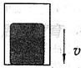
2、直升机悬停在空中向地面投放装有救灾物资的箱子，如图所示。设投放初速度为零，箱子所受的空气阻力与箱子下落速度的平方成正比，且运动过程中箱子始终保持图示姿态。在箱子下落过程中，下列说法正确的是( )
A.箱内物体对箱子底部始终没有压力；
B.箱子刚从飞机上投下时，箱内物体受到的支持力最大；
C.箱子接近地面时，箱内物体受到的支持力比刚投下时大；
D.若下落距离足够长，箱内物体有可能不受底部支持力而“飘起来” 。
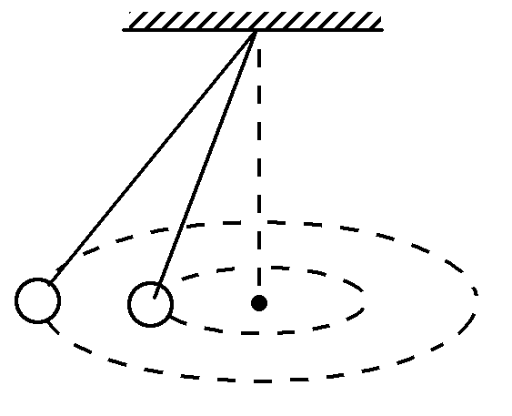
3、如图所示，两个质量不同的小球用长度不等的细线拴在同一点，并在同一水平面内做匀 速圆周运动，则它们的( )．
A．半径小的周期小
B．半径小的线速度大http://www.wuliok.com
C．半径小的角速度大
D．半径小的向心加速度小
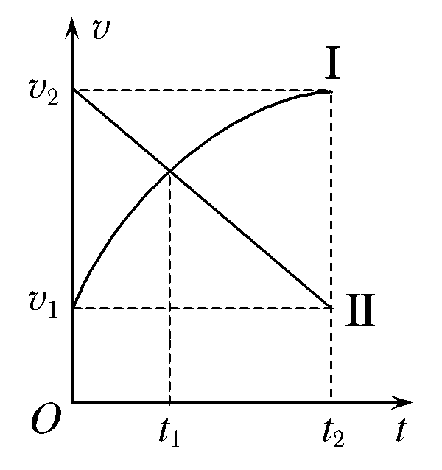
4、从同一地点同时开始沿同一直线运动的两个物体Ⅰ、Ⅱ的速度－时间图象如图所示．在 0～t₂时间内，下列说法中正确的是( )
A．Ⅰ物体所受的合外力不断增大，Ⅱ物体所受的合外力不断减小
B．在第一次相遇之前，t₁时刻两物体相距最远
C．t₂时刻两物体相遇
D．Ⅰ、Ⅱ两个物体的平均速度大小都是
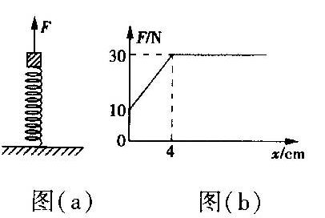
5、如图(a)所示，一轻质弹簧的下端固定在水平面上，上端放置一物体(物体与弹簧不连接)，初始时物体处于静止状态。现用竖直向上的拉力F作用在物体上，使物体开始向上做匀加速运动，拉力F与物体位移x的关系如图(b)所示(g=10m/s²)，则正确的结论是( )
A.物体与弹簧分离时，弹簧处于压缩状态
B.弹簧的劲度系数为7.5mN/cm
C.物体的质量为 3kg
D.物体的加速度大小为5m/s²
二、多项选择题：（本题共4小题，每小题4分，满分16分。每题有多个选项符合题意，全部选对的得4分，选对但不全的得2分，错选或不答的得0分。）

6、如图所示，一飞行器围绕地球沿半径为r的圆轨道1运动。经P点时，启动推进器短时间向前喷气使其变轨，2、3是与轨道1相切于P点的可能轨道。则飞行器（ ）
P
1
2
3
r
A．变轨后将沿轨道2运动
B．相对于变轨前运行周期变短
C．变轨前、后在两轨道上经P点的速度大小相等
D．变轨前、后在两轨道上经P点的加速度大小相等
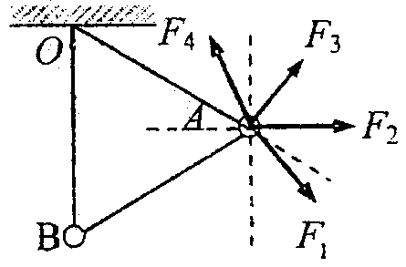7．如果所示，用两根细线把A、B两小球悬挂在天花板上的同一点O，并用第三根细线连接A、B两小球，然后用某个力F作用在小球A上，使三根细线均处于直线状态，且OB细线恰好沿竖直方向，两小球均处于静止状态。则该力可能为图中的 （ ）
A．F₁ B．F ₂
C．F ₃ D．F ₄

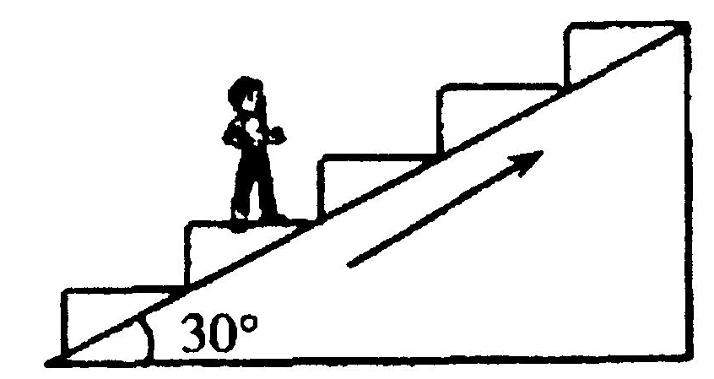
8、如图所示，自动扶梯与水平地面的夹角为30°，质量为m的人站在扶梯上，当扶梯斜向上做匀加速运动时。人对扶梯的压力是他体重的1.2倍，那么扶梯的加速度a的大小和人与扶梯间的静摩擦力F的大小分别是( )
A.a=$\frac{g}{2}$ B.a=$\frac{2g}{5}$
C.F=$\frac{2\text{mg}}{5}$ D.F=$\frac{\sqrt{3}\text{mg}}{5}$
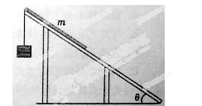
9、如图5-3-6所示，倾角＝30°的粗糙斜面固定在地面上，长为、质量为、粗细均匀、质量分布均匀的软绳置于斜面上，其上端与斜面顶端齐平。用细线将物块与软绳连接，物块由静止释放后向下运动，直到软绳刚好全部离开斜面（此时物块未到达地面），在此过程中（ ）
A．物块的机械能逐渐增加
B．软绳重力势能共减少了
C．物块重力势能的减少等于软绳克服摩擦力所做的功
D．软绳重力势能的减少小于其动能的增加与克服摩擦力所做功之和
三、简答题（本题共3小题，第10题9分，第11题9分，第12题24分，请将答案写在答题纸指定位置）
10、（9分）某学习小组在“探究力的平行四边形定则”的实验中．
（1）．其中的两个实验步骤分别是：
A．在水平放置的方木板上固定一张白纸，用图钉把橡皮条的一端固定在方木板上，另一端拴上两个绳套，通过细绳同时用两个弹簧测力计(弹簧测力计与方木板平面平行)互成角度地拉橡皮条，使它与细绳的结点到达某一位置O点，在白纸上用铅笔记下O点的位置和读出两个弹簧测力计的示数F₁和F₂.
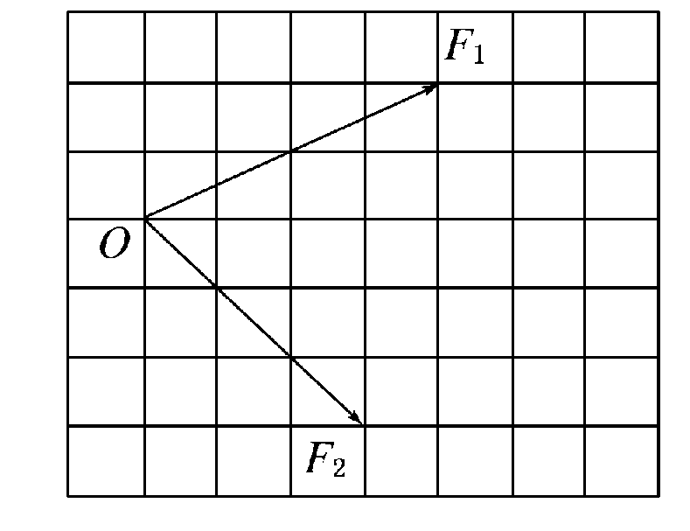
B．只用一只弹簧测力计，通过细绳拉橡皮条，使它的伸长量与两个弹簧测力计拉时相同，读出此时弹簧测力计的示数F′和记下细绳的方向．
请指出以上步骤中的错误或疏漏：
A中是____________________________________．
B中是____________________________________．
（2）．该学习小组纠正了（1）中的问题后，实验中两个弹簧测力计的拉力F₁、F₂已在图中画出，图中的方格每边长度表示2 N，O点是橡皮条的结点．
请作出合力F的图示，并求出合力的大小为_____ N.（保留一位小数）
11、（9分）测定木块与长木板之间的动摩擦因数时，采用如图所示的装置，图中长木板水平固定．
砝码盘 砝码
木块
纸带
电火花计时器
（1）实验过程中，电火花计时器应接在 （选填“直流”或“交流”）电源上．调整定滑轮高度，使 ．
（2）已知重力加速度为g，测得木块的质量为M，砝码盘和砝码的总质量为m，木块的加速度为a，则木块与长木板间动摩擦因数μ= ．
（3）如图为木块在水平木板上带动纸带运动打出的一条纸带的一部分，0、1、2、3、4、5、6为计数点，相邻两计数点间还有4个打点未画出．从纸带上测出$x_{1}$=3.20cm，$x_{2}$=4.52cm，$x_{5}$=8.42cm，$x_{6}$=9.70cm．则木块加速度大小
a= $m/{s^{2}}$(保留两位有效数字)．
0
1
2
3
x₁
x₂
x₅
4
6
5
x₆

12.【选做题】（请从A、B和C三小题中选定两小题作答，并在答题卡相应的答题区域内作答，如都作答则按A、B两小题评分。）
A.(选修模块3－3)（12分）
⑴关于下列四幅图的说法，正确的是 ▲
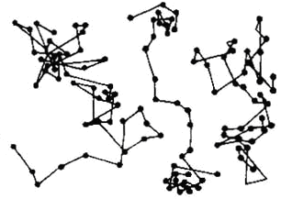
甲 乙 丙 丁
斥力
引力
F
r
r₀
O
水
单分子油膜

A．甲图中估测油酸分子直径时，可把油酸分子简化为球形处理
B．乙图中，显微镜下看到的三颗微粒运动位置连线是它们做布朗运动的轨迹
C．烧热的针尖，接触涂上薄蜂蜡层的云母片背面上某点，经一段时间后形成图丙的形状，则说明云母为非晶体
D．丁图中分子间距离为r₀时，分子间作用力F最小，分子势能也最小
⑵一定质量的理想气体压强p与热力学温度T的关系图象如图，AB、
p
T
B
A
p₀
2p₀
O
T₀
2T₀
C
BC分别与p轴、T轴平行，气体在状态A时体积为V₀，则在状态C时的体积为 ▲ ；从状态A经状态B变化到状态C的过程中，气体对外界做功为W，内能增加了△U，则此过程中该气体吸收的热量为 ▲ 。
⑶某热水袋容积为900ml。请估算装水量为80%时热水袋中水分子的数目（阿伏加德罗常数N_{A}=6×10²³mol⁻¹）

C.(选修模块3－5)（12分）
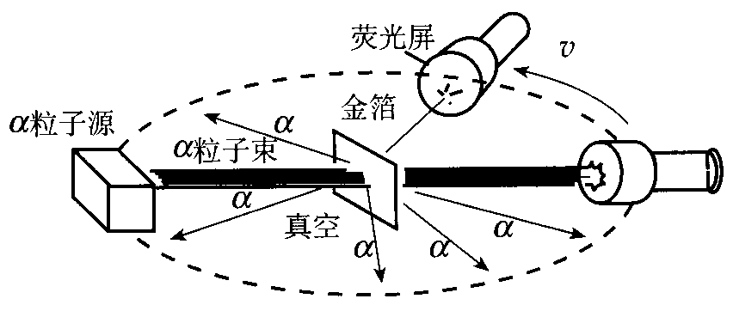
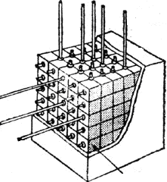
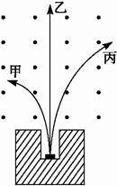
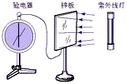
⑴关于下列四幅图的说法，正确的是 ▲
镉棒

石墨
铀棒
水泥防护层
甲 乙 丙 丁
1
2
3
B
验电器 锌板 紫外光灯

A．甲图为放射源放出的三种射线在磁场中运动的轨迹，射线1为α射线
B．乙图中，用紫外光灯照射与验电器相连的锌板，发现原来闭合的验电器指针张开，此时锌板和验电器均带正电
C．丙图为α粒子散射实验示意图，卢瑟福根据此实验提出了原子的核式结构模型
D．丁图为核反应堆示意图，它是利用了铀核聚变反应所释放的能量
⑵在水平放置的气垫导轨上，质量为0.4kg、速度为0.5m/s的滑块甲与质量为0.6kg、速度为0.1m/s的滑块乙迎面相撞，碰撞后滑块乙的速度大小变为0.2m/s，此时滑块甲的速度大小为 ▲ m/s，方向与它原来速度方向 ▲ 。
⑶一静止的铀核U（原子质量为 232.0372u）放出一个带电粒子（原子质量为4.0026u）后衰变成钍核Th（原子质量为 228.0287u）。
①该过程的衰变方程为 ▲ ；
②求该衰变过程中放出的核能（1u相当于931MeV，结果保留2位有效数字）。
四．计算题：本题共3小题，共计55分。解答时请写出必要的文字说明、方程式和重要的演算步骤。只写出最后答案的不能得分。有数值计算的提， 答案中必须明确写出数值和单位。
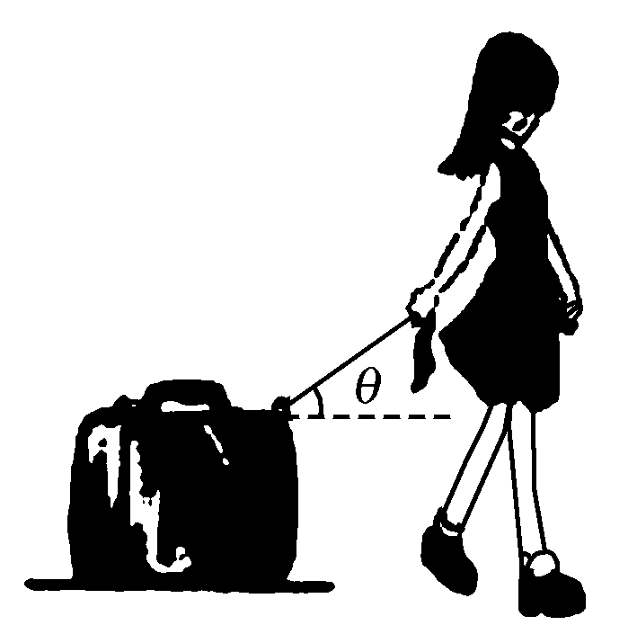
13、（15分）、如图所示，某同学在地面上拉着一个质量为m=30 kg的箱子匀速前进，已知箱子与地面间的动摩擦因数为μ=0.5，拉力F₁与水平面夹角为θ=45°，(g=10 m/s²)求：
(1)绳子的拉力F₁；
(2)箱子对地面的压力F_{N.}

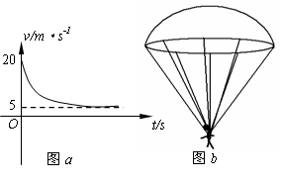
14、（15分）某运动员做跳伞训练，他从悬停在空中的直升飞机上由静止跳下，跳离飞机一段时间后打开降落伞做减速下落。他打开降落伞后的速度图线如图a。降落伞用8根对称的绳悬挂运动员，每根绳与中轴线的夹角均为37°，如图b。已知人的质量为50kg，降落伞质量也为50kg，不计人所受的阻力，打开伞后伞所受阻力f与速度v成正比，即f=kv (g取10m/s2，sin53°=0.8，cos53°=0.6) ．求：
（1）打开降落伞前人下落的距离为多大？
（2）求阻力系数k和打开伞瞬间的加速度a的大小和方向？
（3）悬绳能够承受的拉力至少为多少？
15、(17分) 如图所示,在倾角为θ的斜面上放置一内壁光滑的凹槽A,凹槽A与斜面间的动摩擦因数μ=$\frac{3}{2}\text{tan}θ$,槽内紧靠右挡板处有一小物块B,它与凹槽左挡板的距离为d.A、B的质量均为m,斜面足够长.现同时由静止释放A、B,此后B与A挡板每次发生碰撞均交换速度,碰撞时间都极短.已知重力加速度为g.求:
(1) 物块B从开始释放到与凹槽A发生第一次碰撞所经过的时间t₁.
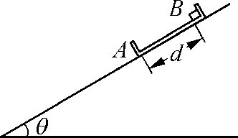
(2) B与A发生第一次碰撞后,A下滑时的加速度大小a_{A}和发生第二次碰撞前瞬间物块B的速度大小v₂.
(3) 凹槽A沿斜面下滑的总位移大小x.
仪征市精诚高级中学2015届高三年级9月月考（答题纸）
（时间100分钟，满分120分）
三、简答题：本题共三小题，共计42分．请将解答填写在答题卡相应的位置．
必做题
- （9分）（1）____________
_____________
（2）___________
11、（9分）
（1）___________
（2）______________ 第10题图
（3）____________

12A(选修模块3-3)(12分)
（1）_____________ （2）_____________ __________________
（3）

12C(选修模块3-5)(12分)
（1）_____________ （2）_____________ __________________
（3）

四、计算或论述题：本题共3小题，共47分．解答时应写出必要的文字说明、方程式和重要演算步骤，只写出最后答案的不能得分，有数值计算的题，答案中必须明确写出数值和单位．
13．（15分）

14．（15分）

15．（17分）

答案
第一题、1、D 2、C 3、D 4、B 5、D
第二题、6、BD 7、BC 8、BD 9、BD
第三题、
10、(1)（每空2分）A中是：没有记录两拉力的方向；B中是：没有说明要把结点拉至O点．
(2) 图略（3分） 14.1 N （2分）
- （1）交流 （2分） 细线与长木板平行（2分）
（2）$\frac{\text{mg}−\left(m+M\right)a}{\text{Mg}}$ （2分） （3）1.3 （3分）
12、A ⑴AD（4分） ⑵V₀（2分） W +△U（2分）
⑶$n=\frac{{\text{mN}}_{A}}{M}=\frac{ρV×\text{80}\text{\%}}{M}×N_{A}$$=\frac{1×{\text{10}}^{3}×\text{900}×{\text{10}}^{−6}×0\text{.}8}{\text{18}×{\text{10}}^{−3}}×6×{\text{10}}^{\text{23}}$$=2\text{.}4×{\text{10}}^{\text{25}}$（4分）
C ⑴BC（4分） ⑵0.05 （2分）相同（2分）
⑶①${}_{\text{92}}^{\text{232}}{}$U→${}_{2}^{4}{}$He+${}_{\text{90}}^{\text{228}}{}$Th（2分）
②△m=232.0372 u－4.0026u－228.0287u=0.0059 u (1分)
△E=△mc²=0.0059×931 MeV =5.5 MeV (1分)
第四题、
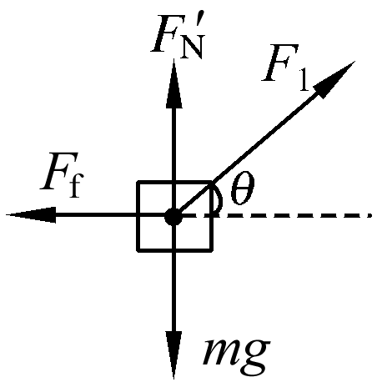
13、 解析：对箱子进行受力分析如图，由平衡方程得
F₁cos 45°=μF_{N}′①
F_{N}′+F₁sin 45°=gm②
联立①②式得：
F₁= N，F_{N}′=200 N，
由牛顿第三定律知箱子对地面的压力为200 N.
14、（1）
（2），
对整体：，
方向竖直向上
（3）设每根绳拉力为T，以运动员为研究对象有：
，
由牛顿第三定律得：悬绳能承受的拉力为至少为312.5N
15、 (1) 设B下滑的加速度为$a_{B}$,则
mgsin θ=m$a_{B}$,
A所受重力沿斜面的分力
G₁=mgsin θ<μ·2mgcos θ,
所以B下滑时,A保持静止,
$d=\frac{1}{2}a_{B}t_{B}^{2}$解得$a_{B}$=gsin θ,$t$=.
(2) 释放后,B做匀加速运动,设物块B运动到凹槽A的左挡板时的速度为v₁,根据匀变速直线运动规律得v₁==.
第一次发生碰撞后瞬间A、B的速度分别为v₁、0,此后A减速下滑,则
2μmgcos θ-mgsin θ=m$a_{A}$,
解得a_{A}=2gsin θ,方向沿斜面向上.
A速度减为零的时间为t₁,下滑的位移大小为x₁,则
t₁==,$x_{1}$==.
在时间t₁内物块B下滑的距离$x_{B1}$=$a_{B}$=<$x_{1}$,所以发生第二次碰撞前凹槽A已停止运动,则B下滑距离x₁与A发生第二次碰撞,有
=2$a_{B}x_{1}$,
解得$v_{2}$=.
(3) 方法一:设凹槽A下滑的总位移为x,由功能关系有mgxsin θ+mg(x+d)sin θ=2μmgxcos θ,
解得x=d.
方法二:由(2) 中的分析可知$v_{2}$==$v_{1}$,
第二次碰后凹槽A滑行的距离x₂==,
同理可得,每次凹槽A碰后滑行的距离均为上一次的一半,则$x=\frac{x_{1}}{1−\frac{1}{2}}=d$

